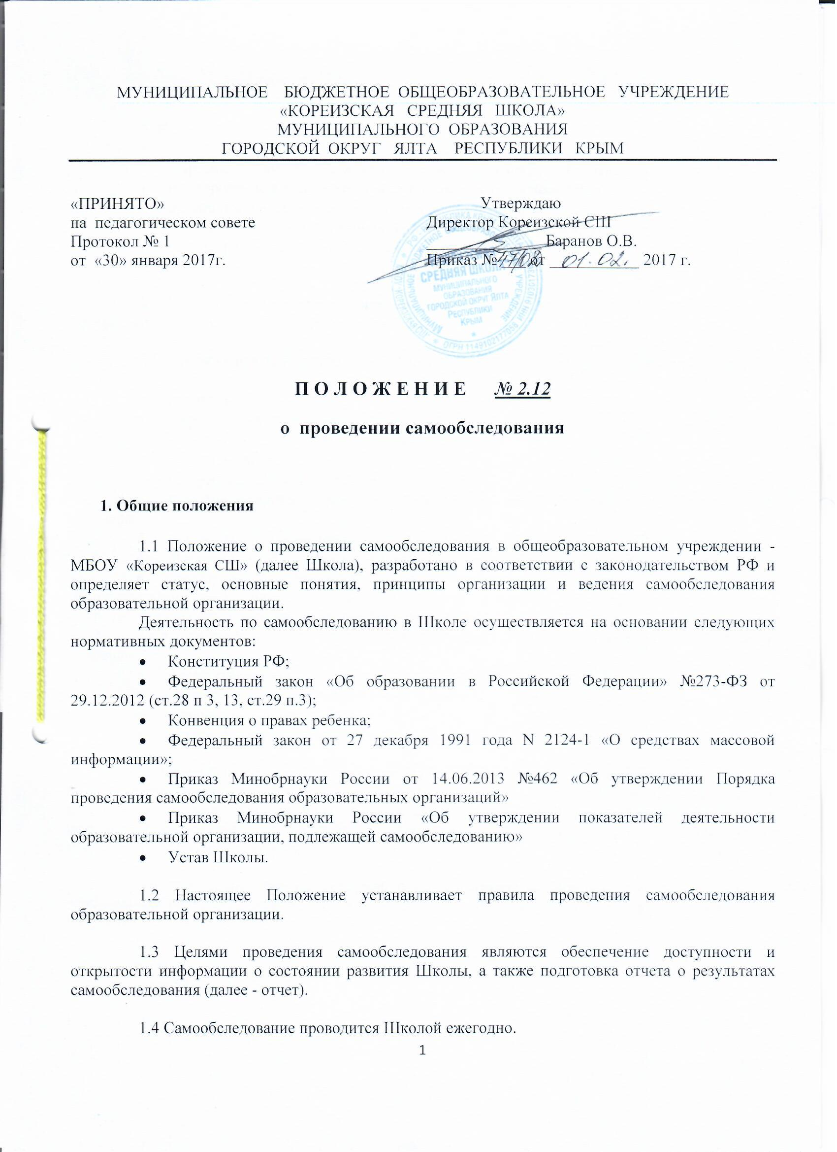МУНИЦИПАЛЬНОЕ БЮДЖЕТНОЕ ОБЩЕОБРАЗОВАТЕЛЬНОЕ УЧРЕЖДЕНИЕ
«КОРЕИЗСКАЯ СРЕДНЯЯ ШКОЛА»
МУНИЦИПАЛЬНОГО ОБРАЗОВАНИЯ
ГОРОДСКОЙ ОКРУГ ЯЛТА РЕСПУБЛИКИ КРЫМ

«ПРИНЯТО»  на педагогическом совете  Протокол № 1  от «30» января 2017г. | Утверждаю  Директор Кореизской СШ  ______________ Баранов О.В.  Приказ № ___ от ___________ 2017 г.

П О Л О Ж Е Н И Е № 2.12
о проведении самообследования

1. Общие положения
1.1 Положение о проведении самообследования в общеобразовательном учреждении - МБОУ «Кореизская СШ» (далее Школа), разработано в соответствии с законодательством РФ и определяет статус, основные понятия, принципы организации и ведения самообследования образовательной организации.
Деятельность по самообследованию в Школе осуществляется на основании следующих нормативных документов:
- Конституция РФ;
- Федеральный закон «Об образовании в Российской Федерации» №273-ФЗ от 29.12.2012 (ст.28 п 3, 13, ст.29 п.3);
- Конвенция о правах ребенка;
- Федеральный закон от 27 декабря 1991 года N 2124-1 «О средствах массовой информации»;
- Приказ Минобрнауки России от 14.06.2013 №462 «Об утверждении Порядка проведения самообследования образовательных организаций»
- Приказ Минобрнауки России «Об утверждении показателей деятельности образовательной организации, подлежащей самообследованию»
- Устав Школы.

1.2 Настоящее Положение устанавливает правила проведения самообследования образовательной организации.

1.3 Целями проведения самообследования являются обеспечение доступности и открытости информации о состоянии развития Школы, а также подготовка отчета о результатах самообследования (далее - отчет).

1.4 Самообследование проводится Школой ежегодно.

2. Порядок самообследования

2.1.1 Процедура самообследования включает в себя следующие этапы:
- планирование и подготовка работ по самообследованию Школы;
- организация и проведение самообследования в Школе;
- обобщение полученных результатов и на их основе формирование отчета;
- рассмотрение на заседании педагогического совета и утверждение отчета директором школы

2.1.2 Сроки, форма проведения самообследования, состав лиц, привлекаемых для его проведения, определяются Школой самостоятельно.

2.1.3 В зависимости от уровня образования в процессе самообследования проводится оценка
- организационно-правового обеспечения образовательной деятельности,
- структуры и системы управления,
- качества содержания подготовки выпускников,
- организации учебного процесса,
- востребованности выпускников,
- качества кадрового, учебно-методического, информационного и библиотечного обеспечения,
- материально-технической базы,
- функционирования внутренней системы оценки качества образования,
- показателей деятельности Школы, установленных федеральным органом исполнительной власти, осуществляющим функции по выработке государственной политики и нормативно-правовому регулированию в сфере образования.
2.1.4 Самообследование общеобразовательной организации, проводятся по следующим направлениям:
- общие сведения об общеобразовательной организации;
- образовательные результаты обучающихся;
- кадровое обеспечение учебного процесса;
- инфраструктура общеобразовательной организации

2.2 Результаты самообследования организации оформляются в виде отчета, включающего аналитическую часть и результаты анализа показателей деятельности организации (по состоянию на 20 июля текущего года), который подписывается руководителем организации и заверяется ее печатью (Приложение 1 «Показатели деятельности общеобразовательной организации, подлежащей самообследованию»).

2.3 Размещение отчета в информационно-телекоммуникационных сетях, в том числе на официальном сайте организации в сети «Интернет» осуществляются не позднее 20 апреля года, следующего за отчетным.

Приложение 1
к Положению
о проведении самообследования
в МБОУ «Кореизская средняя школа»

Показатели
деятельности общеобразовательной организации,
подлежащей самообследованию

№  п/п | Показатели | Единица  измерения
А | Б | В
1. | Общие сведения об общеобразовательной организации
1.1 | Реквизиты лицензии (орган, выдавший лицензию; номер лицензии, серия, номер бланка; начало периода действия; окончание периода действия)
1.2 | Реквизиты свидетельства о государственной аккредитации (орган, выдавший свидетельство; номер свидетельства о государственной аккредитации, серия, номер бланка; начало периода действия; окончание периода действия)
1.3 | Общая численность обучающихся | чел.
№  п/п | Показатели | Единица  измерения
А | Б | В
1.4 | Реализуемые образовательные программы в соответствии с лицензией (перечислить)
1.5 | Количество/доля обучающихся по каждой реализуемой общеобразовательной программе: начального общего образования основного общего образования среднего общего образования | чел./%
1.6 | Количество/доля обучающихся по программам углубленного изучения отдельных предметов | чел./%
1.7 | Количество/доля обучающихся по программам профильного обучения | чел./%
1.8 | Доля обучающихся с использованием дистанционных образовательных технологий | чел./%
2. | Образовательные результаты обучающихся
2.1 | Результаты промежуточной аттестации за учебный год
2.1.1 | Общая успеваемость | %
2.1.2 | Количество/доля обучающихся, успевающих на «4» и «5» | чел./%
2.2 | Результаты государственной итоговой аттестации по обязательным предметам: средний балл ЕГЭ
2.2.1 | 9 класс (русский язык) | балл
2.2.2 | 9 класс (математика) | балл
2.2.3 | 11 класс (русский язык) | балл
2.2.4 | 11 класс (математика) | балл
2.3 | Результаты государственной итоговой аттестации по обязательным предметам: количество и доля выпускников, получивших результаты ниже установленного минимального количества баллов ЕГЭ
2.3.1 | 9 класс (русский язык) | чел./%
2.3.2 | 9 класс (математика) | чел./%
2.3.3 | 11 класс (русский язык) | чел./%
2.3.4 | 11 класс (математика) | чел./%
2.4 | Количество и доля выпускников, не получивших аттестат, от общего числа выпускников
2.4.1 | 9 класс | чел./%
2.4.2 | 11 класс | чел./%
2.5 | Количество/доля выпускников-медалистов | чел./%
2.6 | Результаты участия обучающихся в олимпиадах, смотрах, конкурсах
2.6.1 | Количество/доля обучающихся, принявших участие в различных олимпиадах, смотрах, конкурсах | чел./%
2.6.2 | Количество/доля обучающихся-победителей и призеров олимпиад, смотров, конкурсов, из них:
 | регионального уровня
 | федерального уровня
 | международного уровня
№ | Показатели | Единица
А | Б | В
3. | Кадровое обеспечение учебного процесса
3.1 | Общая численность педагогических работников | чел.
3.2 | Количество/доля педагогических работников, имеющих высшее образование, из них: | чел./%
3.2.1 | непедагогическое | чел./%
3.3 | Количество/доля педагогических работников, имеющих среднее специальное образование, из них | чел./%
3.3.1 | непедагогическое | чел./%
3.4 | Количество/доля педагогических работников, которым по результатам аттестации присвоена квалификационная категория, из них: | чел./%
3.4.1 | высшая | чел./%
3.4.2 | первая | чел./%
3.5 | Количество/доля педагогических работников, педагогический стаж работы которых составляет:
3.5.1 | до 5 лет,  в том числе молодых специалистов | чел./%  чел./%
3.5.2 | свыше 30 лет | чел./%
3.6 | Количество/доля педагогических работников в возрасте до 30 лет | чел./%
3.7 | Количество/доля педагогических работников в возрасте от 55 лет | чел./%
3.8 | Количество/доля педагогических работников и управленческих кадров, прошедших за последние 5 лет повышение квалификации/переподготовку по профилю осуществляемой ими образовательной деятельности в учреждениях высшего профессионального образования, а также в учреждениях системы переподготовки и повышения квалификации | чел./%
3.9 | Доля педагогических и управленческих кадров, прошедших повышение квалификации для работы по ФГОС (в общей численности педагогических и управленческих кадров), в том числе: | чел./%
4. | Инфраструктура общеобразовательной организации
4.1 | Количество персональных компьютеров в расчете на одного обучающегося | единиц
4.2 | Количество экземпляров учебной и учебно-методической литературы из общего количества единиц хранения библиотечного фонда, состоящих на учете, в расчете на одного обучающегося | единиц
4.3 | Переход образовательной организации на электронный документооборот/ электронные системы управления | да/нет
4.4 | Наличие читального зала библиотеки, в том числе: | да/нет
4.4.1 | с обеспечением возможности работы на стационарных компьютерах или использования переносных компьютеров | да/нет
4.4.2 | с медиатекой | да/нет
4.4.3 | оснащенного средствами сканирования и распознавания текстов | да/нет
4.4.4 | с выходом в Интернет с компьютеров, расположенных в помещении библиотеки | да/нет
4.4.5 | с контролируемой распечаткой бумажных материалов | да/нет
4.5 | Количество/доля обучающихся, которым обеспечена возможность пользоваться широкополосным Интернетом (не менее 2 Мб/с) | чел./%

